Дорогие ребята! Завтра 9 мая мы празднуем великий праздник в нашей стране-День Победы.
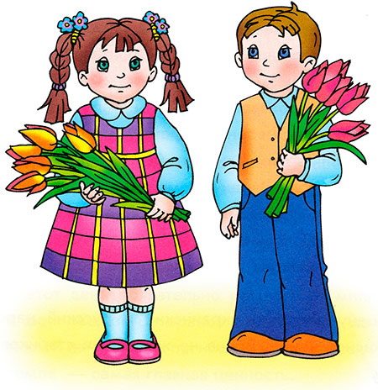

ПОБЕДЫ СВЕТЛЫЙ ДЕНЬ (рассказ)
Саша достал своё игрушечное ружьё и спросил Алёнку: «Хороший из меня военный?» Алёнка улыбнулась и спросила: «Ты в таком виде пойдёшь на парад ко Дню Победы?» Саша пожал плечами, а потом ответил: «Нет, на парад я пойду с цветами — подарю их настоящим воинам!» Эти слова услышал дедушка и погладил Сашу по голове: «Молодец, внучек!» А потом сел рядом и начал рассказывать о войне и победе.
9 мая мы празднуем День Победы в Великой Отечественной войне. Дедушки и прадедушки, бабушки и прабабушки надевают ордена, идут на встречу со своими друзьями-ветеранами. Вместе они вспоминают, какими были годы войны.
Вторая мировая война началась в 1939 году. Она охватила более 60 стран мира! В нашу страну она пришла страшным утром 22 июня 1941 года. Это было воскресенье, люди отдыхали, планировали свой выходной. Как вдруг громом ударила новость: «Началась война! Фашистская Германия без объявления войны начала наступление...» Все взрослые мужчины надели военную форму и отправились на фронт. Те, кто остался, пошли в партизаны, чтобы бороться с врагом в тылу.
Долгие военные годы люди не могли жить спокойно. Каждый день приносил потери, настоящее горе. Более 60 миллионов человек не вернулись домой. Половина погибших — жители бывшего Советского Союза. Почти каждая семья потеряла дедушку, отца, брата или сестру...
Дорогую цену заплатил русский, белорусский, украинский и другие народы СССР за участие в этой ужасной войне. Война не жалела ни стариков, ни детей.
Нападающие издевались над жителями захваченных городов и сёл. Смело боролись наши воины с захватчиками. Не могли они простить сожжённые дома, разрушенные памятники национальной культуры. А ещё больнее им было за погибших родных и друзей. Не боялись солдаты ни голода, ни холода. Возможно, им тоже было страшно. Но мечта о победе, мирной жизни постоянно поддерживала их.
Шёл 1945 год. Великая Отечественная война против фашистских захватчиков приближалась к победному концу. Наши бойцы сражались, насколько хватало сил. Весной наша армия подошла к столице фашистской Германии — городу Берлину.
Битва за Берлин продолжалась до 2 мая. Особенно отчаянным был штурм рейхстага, где собрались руководители Германии. 8 мая 1945 года представители немецкого верховного командования подписали акт об окончании войны. Враг сдался. День 9 мая стал Днём Победы, большим праздником всего человечества.
Теперь в этот день обязательно расцветают миллионами цветов праздничные фейерверки. Ветеранов поздравляют, поют для них песни, читают стихи. К памятникам погибшим несут цветы. Помним всегда, что мир на земле — самая главная ценность.
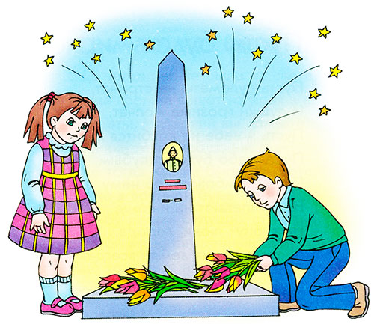

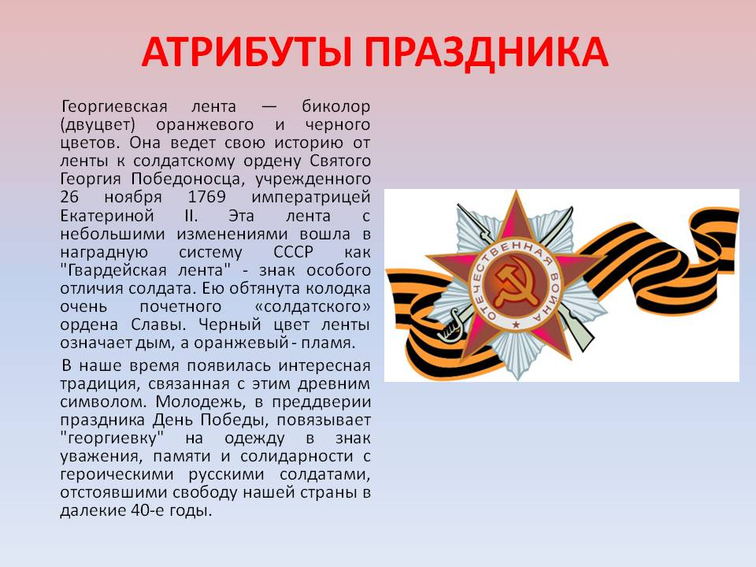
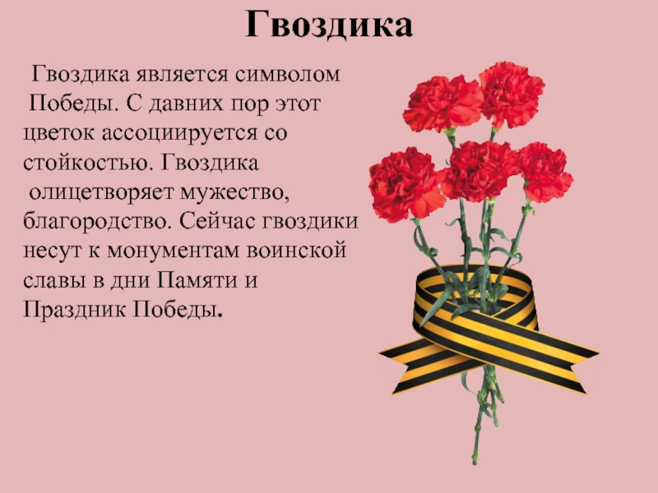
Раскрась открытку и подари её дорогим тебе людям.
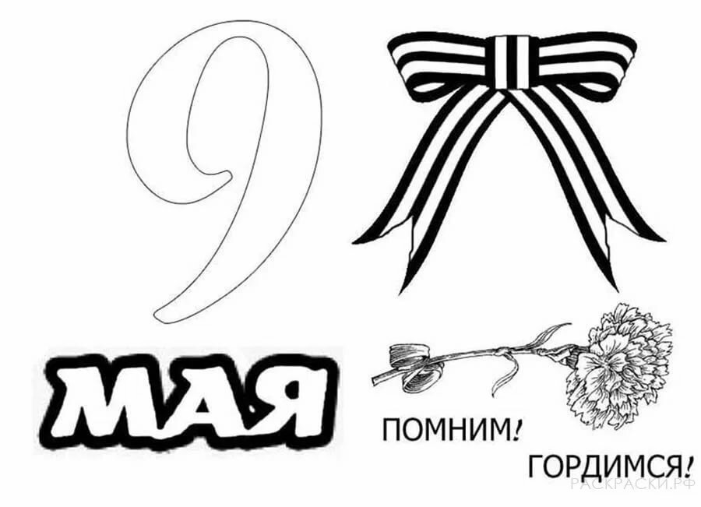

Я очень хочу пожелать вам и вашим семьям мирного неба. Чтобы вы никогда не узнали ужасов войны. Будьте счастливы!

Готовые работы сфотографируйте и пришлите в группу WhatsApp или на Электронную почту shurochka68@mail.ru
Если возникли вопросы пишите на номер 89600822911

